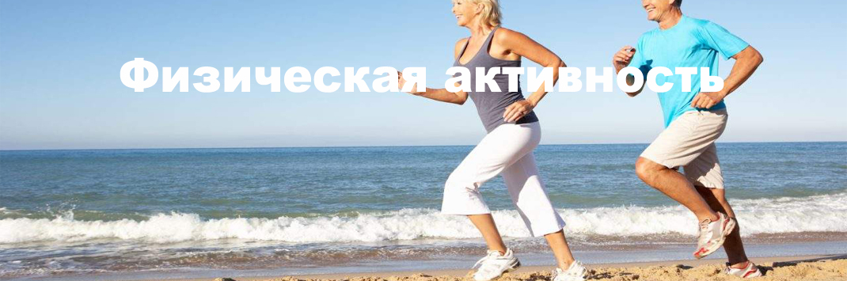

***Гимнастика, физические упражнения, ходьба должны прочно войти в повседневный быт каждого, кто хочет сохранить работоспособность, здоровье, полноценную и радостную жизнь.***

***Гиппократ***

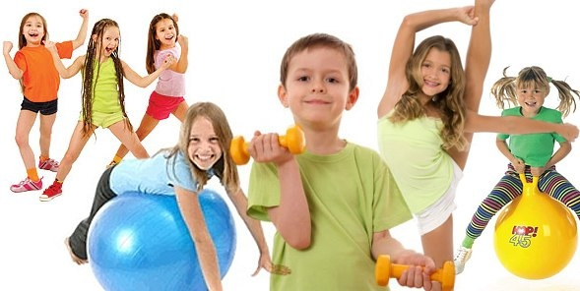

**Что такое физическая активность?**

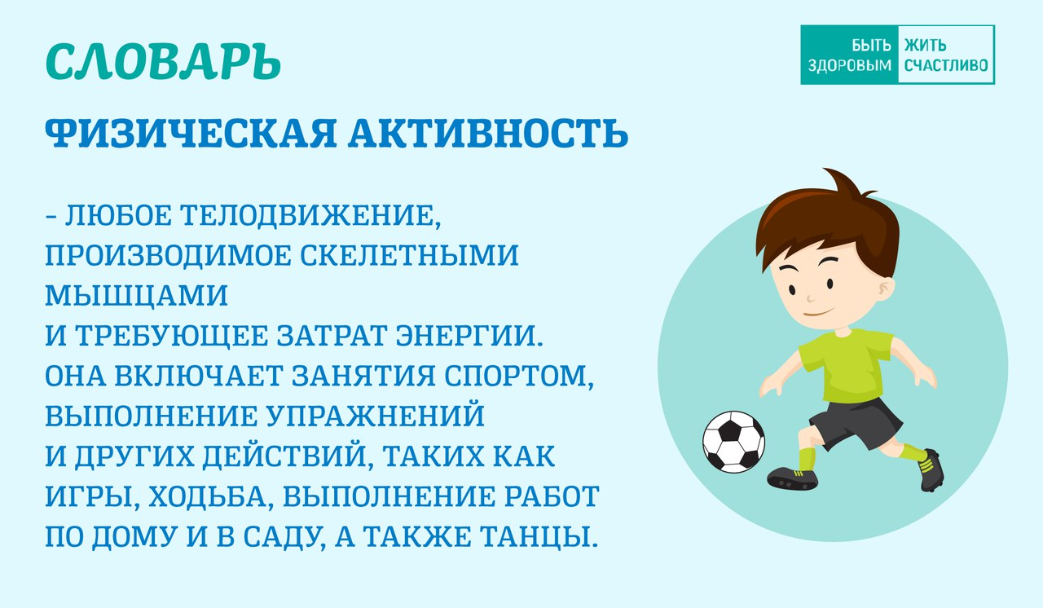

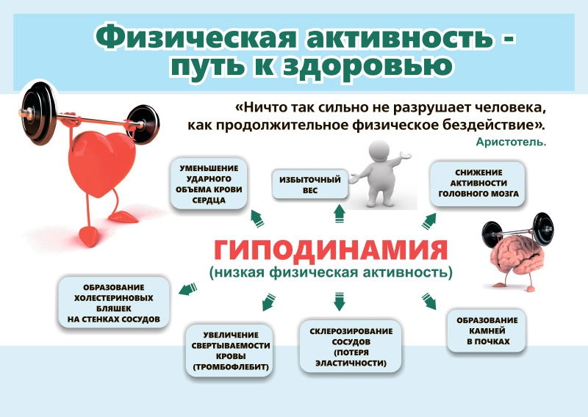

***ЦИФРЫ И ФАКТЫ:***

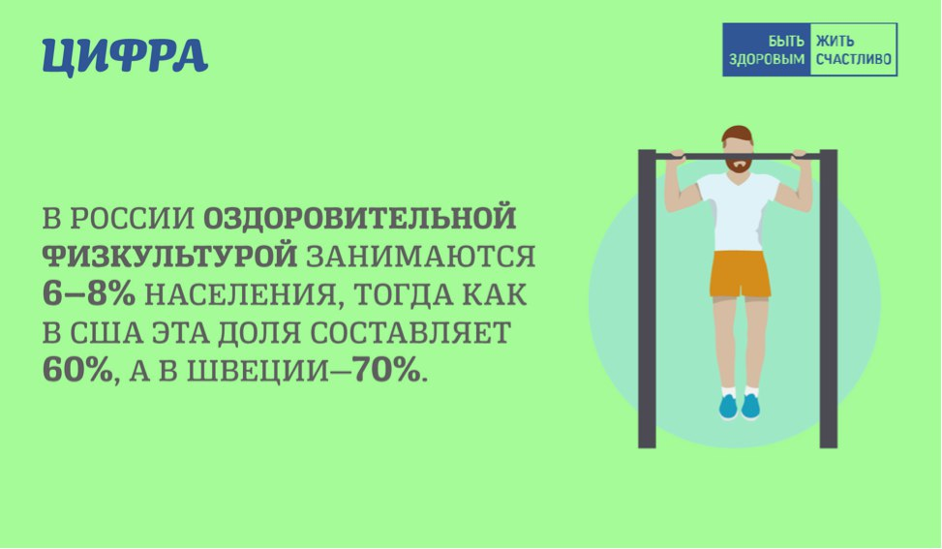

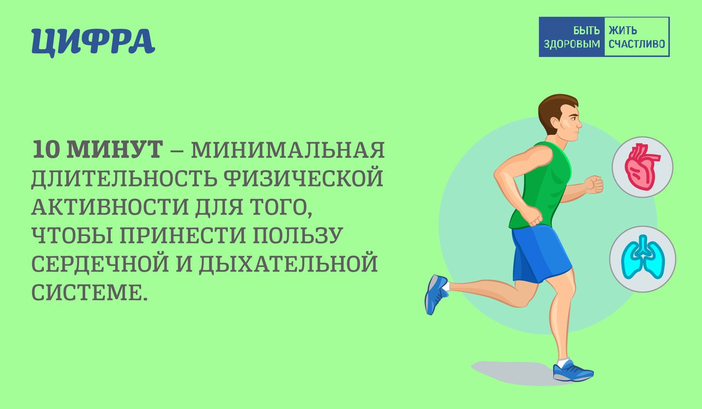

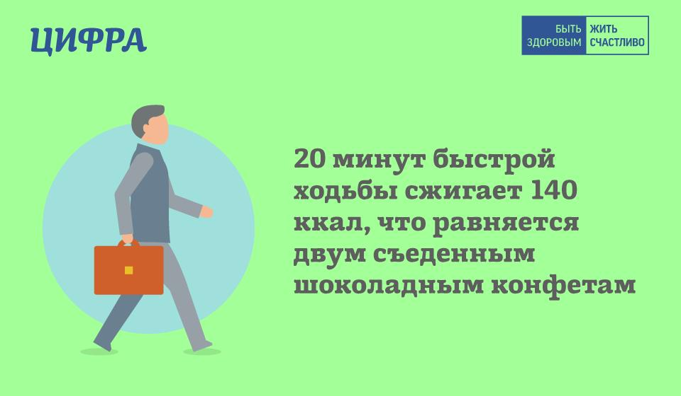

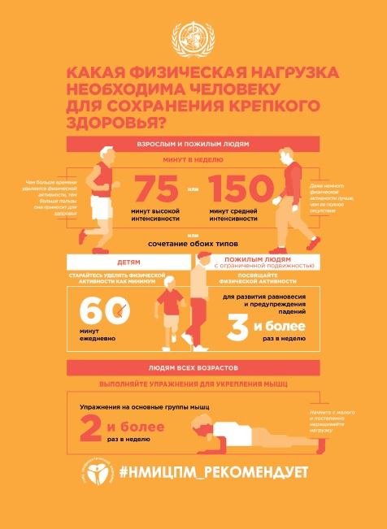

**Рекомендуемые уровни физической активности:**

**от 5 до 17 лет**

Для детей и молодых людей этой возрастной группы физическая активность предполагает игры, состязания, занятия спортом, поездки, оздоровительные мероприятия, физкультуру или плановые упражнения в рамках семьи, школы и своего района.

**Для укрепления сердечно-сосудистой системы, скелетно-мышечных тканей и снижения риска неинфекционных заболеваний рекомендуется следующая практика физической активности:**

1. Дети и молодые люди в возрасте 5–17 лет должны заниматься ежедневно физической активностью от умеренной до высокой интенсивности, в общей сложности, не менее 60 минут.

2. Физическая активность продолжительностью более 60 минут в день принесет дополнительную пользу для их здоровья.

3. Большая часть ежедневной физической активности должна приходиться на аэробику. Физическая активность высокой интенсивности, включая упражнения по развитию скелетно-мышечных тканей, должна проводиться, как минимум, три раза в неделю.

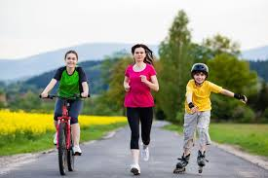

**от 18 до 64 лет:**

Для взрослых людей этой возрастной группы физическая активность предполагает оздоровительные упражнения или занятия в период досуга, подвижные виды активности (например, велосипед или пешие прогулки), профессиональную деятельность (т.е. работа), домашние дела, игры, состязания, спортивные или плановые занятия в рамках ежедневной деятельности, семьи и сообщества.

**В целях укрепления сердечно-легочной системы, костно-мышечных тканей, снижения риска неинфекционных заболеваний и депрессии рекомендуется следующая практика физической активности:**

1. Взрослые люди в возрасте 18–64 лет должны уделять не менее 150 минут в неделю занятиям аэробикой средней интенсивности, или не менее 75 минут в неделю занятиям аэробикой высокой интенсивности, или аналогичному сочетанию физической активности средней и высокой интенсивности.

2. Каждое занятие аэробикой должно продолжаться не менее 10 минут.

3. Для того чтобы получить дополнительные преимущества для здоровья, взрослые люди этой возрастной категории должны увеличить нагрузки своих занятий аэробикой средней интенсивности до 300 минут в неделю, или до 150 минут в неделю, если занимаются аэробикой высокой интенсивности, или аналогичное сочетание занятий аэробикой средней и высокой интенсивности.

4. Силовым упражнениям, где задействованы основные группы мышц, следует посвящать 2 или более дней в неделю.

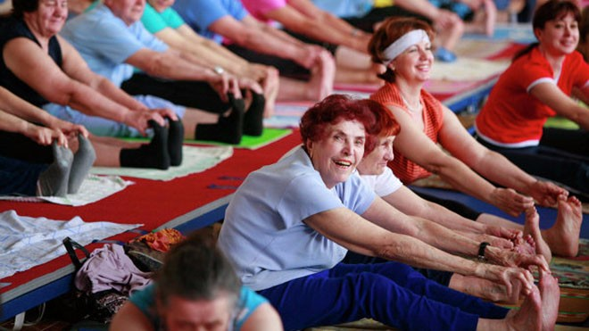

**от 65 лет и старше**

Для взрослых людей этой возрастной группы физическая активность предполагает оздоровительные упражнения или занятия в период досуга, подвижные виды активности (например, велосипед или пешие прогулки), профессиональной деятельности (если человек продолжает работать), домашние дела, игры, состязания, спортивные или плановые занятия в рамках ежедневной деятельности, семьи.

**В целях укрепления сердечно-легочной системы, костно-мышечных тканей, функционального состояния и снижения риска неинфекционных заболеваний, депрессии и нарушения когнитивных функций рекомендуется следующая практика физической активности:**

1. Взрослые люди в возрасте 65 лет и старше должны уделять не менее 150 минут в неделю занятиям аэробикой средней интенсивности, или не менее 75 минут в неделю занятиям аэробикой высокой интенсивности, или аналогичной физической активности средней и высокой интенсивности.

2. Каждое занятие аэробикой должно продолжаться не менее 10 минут.

3. Для того чтобы получить дополнительные преимущества для здоровья, взрослые люди этой возрастной категории должны увеличить нагрузки своих занятий аэробикой средней интенсивности до 300 минут в неделю, или до 150 минут в неделю, если занимаются аэробикой высокой интенсивности, или аналогичное сочетание занятий аэробикой средней и высокой интенсивности.

4. Взрослые люди этой возрастной категории с проблемами суставов должны выполнять упражнения на равновесие, предотвращающие риск падений, 3 или более дней в неделю.

5. Силовым упражнениям, где задействованы основные группы мышц, следует посвящать 2 или более дней в неделю.

6. Если пожилые люди по состоянию своего здоровья не могут выполнять рекомендуемый объем физической активности, то они должны заниматься физическими упражнениями с учетом своих физических возможностей и состояния здоровья.

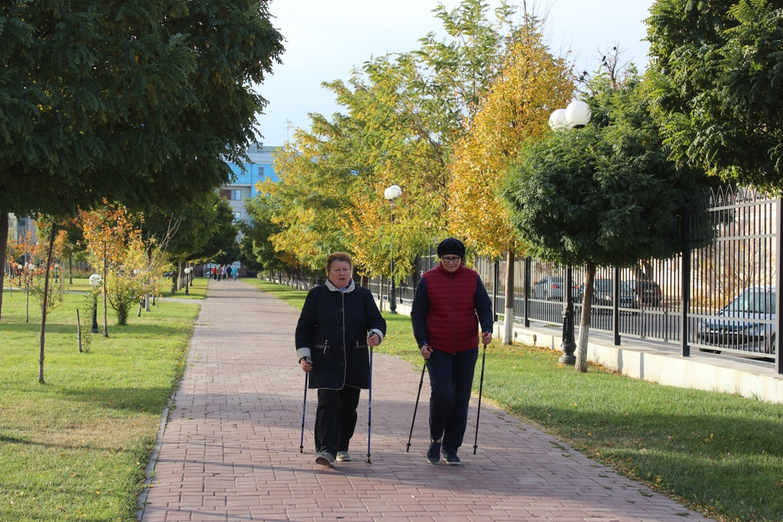

***Если вы хотите прожить долго и в здоровом теле, то необходимо осознанно уделять внимание повышению своей физической активности.***

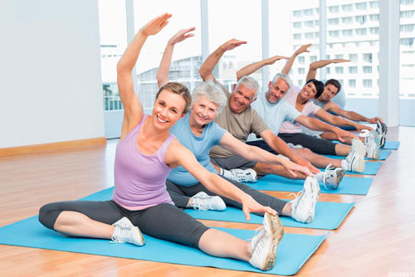

***Физическая активность является важным и действенным инструментом в сохранении и улучшении вашего здоровья, а потому она должна стать неотъемлемым атрибутом вашей жизни!***